फसलों के बारे में सामान्य जानकारी
प्याज
सीजन - खरीफ फसल

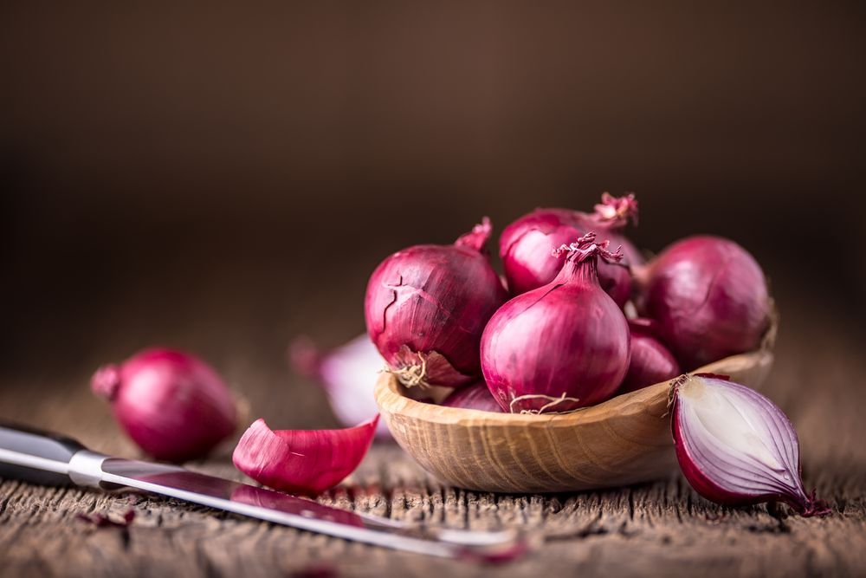

सामान्य

- प्याज सबसे व्यापक रूप से लोकप्रिय वनस्पति प्रजातियों की खेती है।
- इसका उपयोग पाक उद्देश्य के लिए भी किया जाता है, इसमें कई गैर-पाक उपयोग हैं जैसे कि यह तीखे रस के कारण मोथ विकर्षक के रूप में उपयोग किया जाता है , यह कांच और तांबे के बर्तन को चमकाने के लिए उपयोग किया जाता है, कीटों के प्रतिरोध को बढ़ाने के लिए प्याज केंद्रित पानी पौधों पर स्प्रे किया जा सकता है।

- जलवायु
अस्थायी (डिग्री सेल्सियस)  ( 20 / 25 ) | वर्षा  ( 650 MM / 750MM )
बुवाई का तापमान (डिग्री सेल्सियस  ( 20 / 25 ) | कटाई का तापमान (डिग्री सेल्सियस )  ( 40 / 50 )

- उनकी यील्ड के साथ लोकप्रिय विविधता।
वैराइटी | प्राप्ति
हिसार २ | 12 क्विंटल प्रति एकड़
पूसा रेड | 100-120 क्विंटल प्रति एकड़
हिसार प्याज - 3 | 125 क्विंटल प्रति एकड़

- भूमि की तैयारी

- तीन से चार गहरी जुताई करें और मिट्टी को बारीक काट लें।
- मिट्टी की जैविक सामग्री को बढ़ाने के लिए अच्छी तरह से विघटित गाय के गोबर को जोड़ें , फिर मिट्टी को समतल करें और छोटे भूखंडों और चैनलों में विभाजित करें।

- बोवाई

- रोपाई या रोपाई मौसम की विस्तृत परिस्थितियों में की जा सकती है।
- सीधी बुवाई भी की जा सकती है।
- रोपण बल्ब क्षेत्रों में।

- बीज दर

- एक हेक्टेयर के लिए अंकुर को उठाने के लिए आवश्यक बीज की मात्रा लगभग 5-7 किलोग्राम है।

- बीजोपचार
- फंगसाइड , टिब्यूकोनाजोल के साथ उपचार ने प्याज की गंध को 90 से 98% तक कम कर दिया।
- कवक के लिए थीरम या कार्बोक्सिन का उपचार ।

- उर्वरक आवेदन

- 40 : 20 : 40 किग्रा / एकड़ लागू करें ।
- उच्च खरपतवार प्रभावित क्षेत्रों में, स्वीकृत हर्बिसाइड और स्प्रे ऑक्सीफ्लोरोफेन 23.5 इसी @ 170-340 मिली 200 – 300 लीटर पानी में डालें।

- खरपतवार नियंत्रण

- बुवाई के 72 घंटों के भीतर पेन्डामिथालिन (स्टॉम्प) @ 1 लीटर / 200 लीटर पानी / एकड़ का छिड़काव करें ।
- ऑक्सीफ्लुफेन @ 425 मिली / 200 लीटर पानी प्रति एकड़ के हिसाब से लगाएं - रोपण के 7 दिन बाद इमर्जेन्स हर्बिसाइड ।

- सिंचाई

- रोपाई के ठीक बाद एक सिंचाई की आवश्यकता होती है ।
- खरीफ के मौसम में, 8 - 10 सिंचाई की आवश्यकता होती है।
- रबी के मौसम में, इसे 15 - 20 सिंचाई की आवश्यकता होती है।

- फसल काटने वाले

- अधिकांश सूखे प्याज की कटाई तब की जाती है, जब एक - तिहाई से एक - आधा हिस्सा ऊपर गिर जाता है ।
- डिस्क के साथ लूम होने के बाद बल्ब को आमतौर पर मिट्टी से खींचा जाता है ।

- पौध - संरक्षण
थ्रिप्स - मैंने ठीक से नियंत्रित नहीं किया है, उपज में 50 % की कमी हो सकती है ।
प्रबंध
Fipronil @ 30 मिली / 15 लीटर पानी का छिड़काव।
मैगॉट्स - जनवरी के महीने में मनाया जाने वाला संक्रमण - फ़ेब्ररी ।
प्रबंध
मिट्टी में कार्बेरिल @ 1 टीएलआर या फोरेट @ 4 किग्रा डालें और हल्की सिंचाई करें।

बैंगनी रंग का धब्बा और स्टेमफिलियम ब्लाइट ।
इससे 70 % का नुकसान हो सकता है ।
प्रोपाइनब 70% WP @ 350 ग्राम / एकड़ का स्प्रे लें ।

- भंडारण
प्याज को एक शांत, सूखे, अच्छी तरह हवादार क्षेत्र में स्टोर करें । 45-55 डिग्री फ़ारेनहाइट का भंडारण तापमान बनाए रखें । प्‍याज को प्‍लास्‍टिक में न लपेटें और न ही प्‍लास्‍टिक बैग में स्‍टोर करें। वायु परिसंचरण की कमी से शैल्फ जीवन कम हो जाएगा।

